

ПОСТАНОВЛЕНИЕ

председателя Муниципального Собрания

Сокольского муниципального округа

от |  | 16.05.2025 | № | 5
г. Сокол
 | О созыве 24-го заседания Муниципального Собрания Сокольского муниципального округа первого созыва

В соответствии со статьей 7 Регламента Муниципального Собрания Сокольского муниципального округа, утвержденного решением Муниципального Собрания Сокольского муниципального округа от 29 сентября 2022 года № 2, ПОСТАНОВЛЯЮ:

Созвать 24-е заседание Муниципального Собрания Сокольского муниципального округа первого созыва 29 мая 2025 года в 10 часов 00 минут с следующей повесткой дня:
- Об утверждении отчёта об исполнении бюджета Сокольского муниципального округа Вологодской области за 2024 год.
- Об утверждении Правил благоустройства территории Сокольского муниципального округа Вологодской области.
- О прекращении полномочий депутата Муниципального Собрания Сокольского муниципального округа Никитина Игоря Валентиновича.

Председатель Муниципального Собрания Сокольского муниципального округа | 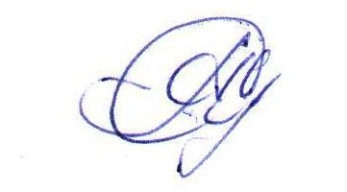 | А.Л. Сохрин

